Протокол
группового занятия
«Сказкотерапия» -
Сценарий летнего развлечения «Путешествие по Лукоморью», посвященного Дню рождения А. С. Пушкина.
Жангужина Жанат Аскербековна

Цель: развивать у детей познавательный интерес к творчеству великого русского поэта А. С. Пушкина, вызывать у детей радость от участия в данном мероприятии, закрепить знание детьми сказок А. С. Пушкина.
Метод обучения: путешествие по станциям по маршрутному листу
Формат работы: на природе, в парке
Вступительная часть занятия:

Правила поведения на природе, в парке по маршрутному листу
Правила дорожного движения от школы до парка
На листах обозначить время года, месяц, дату, погоду и настроение,
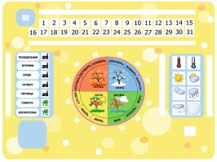
вспомним правила поведения.
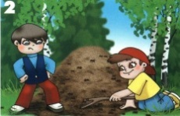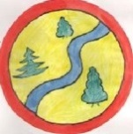

Эмоциональный настрой:
«По-моему, цель сказочника заключается в том, чтобы какою угодно ценою воспитывать в ребенке человечность — эту дивную способность человека волноваться чужими несчастьями, радоваться радостями другого, переживать чужую судьбу, как свою». К. И. Чуковский

Ход мероприятия:
(Пока дети собираются на участке, включается аудиозапись стихотворения «У лукоморья дуб зеленый…»).
Ведущий: 220 лет назад жил - был один маленький мальчик Саша. Но он не ходил в детский сад, как вы. С ним сидела нянюшка, которую звали Арина Родионовна. Она тихими вечерами, на закате солнышка, рассказывала ему сказки: много разных сказок интересных, весёлых и грустных. Став великим поэтом, А. С. Пушкин написал много произведений, в число которых вошли его чудесные сказки.
Ведущий: Сегодня, в день рождения этого замечательного поэта Александра Сергеевича Пушкина, я предлагаю вам отправиться в путешествие по неведомым дорожкам в удивительный мир его сказок. Вы спросите, а как мы это сделаем? У меня есть волшебная палочка (показывает). Закрывайте глаза, а я скажу волшебные слова: «Волшебная палочка, раз, два, три- в сказку нас перенеси!»(Дети закрывают глаза. Открывают – на поляне дуб). Вот мы и в Лукоморье.
Ведущий:У Лукоморья дуб зеленый,
Златая цепь на дубе том
И днем и ночью кот ученый
Все ходит по цепи кругом… .- Подождите, дуб есть, на нем цепь. А где же кот? Неужели в другую сказку убежал погулять?
(Играет музыка, появляется ученый кот с книгой).
Кот:-Здравствуйте, ребята! Я ученый кот.
Говорят, коты и кошки любят греться на окошке.
Любят сливки и печенье, но не любят приключенья.
Я- совсем наоборот, я не зря Ученый кот!
Я в душе авантюрист и немножечко артист,
Но, подчеркиваю, лично я учился на «отлично»,
И поэтому- то вот, я вполне ученый кот.
- Зачем вы пожаловали ко мне в Лукоморье?
Ведущий: Уважаемый кот, мы решили отправиться в путешествие по Пушкинским сказкам.
1 станция «У Лукоморья дуб зелёный»Кот: Мур-р! Это замечательно! У меня для вас как раз есть серьезное поручение. Дело в том, что наш сказочный дуб в Лукоморье потерял свою волшебную силу. Чтобы её вернуть, нужно собрать волшебные дубовые листья, которые разлетелись по сказкам А. С. Пушкина. Вы готовы отправиться в путешествие, где вас могут ожидать опасные и сложные задания? Тогда я должен проверить вашу готовность.
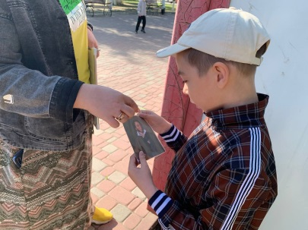
На дереве размещены портреты знаменитых писателей и поэтов. Выберите, пожалуйста, портреты А. С. Пушкина. (Дети выбирают).
Самое главное испытание – разминка перед дорогой. Сейчас проверим, умеете ли двигаться, как кошки и коты.
( Танец по показу: Ж. Агузарова. «Кошки не похожи на людей»)
Кот: Я считаю, что вы полностью готовы к путешествию. Пора вам отправляться в путь по неведомым дорожкам Лукоморья. По пути вам будут встречаться герои сказок А. С. Пушкина. Выполнив их задания, вы будете получать волшебные дубовые листья. Когда все листья будут у вас, встретимся у сказочного дуба.
А теперь уж для порядку загадаю вам загадку.
Соглашайтесь без опаски! Вспомним пушкинские сказки,
И героев, и названья. Приготовились? Вниманье!
1) Тут синее море, тут берег морской.
Старик вышел к морю, он невод забросит,
Кого-то поймает, и что-то попросит,
Но жадность, ребята, к добру не приводит.
И кончится дело все тем же корытом,
Но только не новым, а старым, разбитым.
Дети: - «СКАЗКА О РЫБАКЕ И РЫБКЕ».
Кот: - Это ваша вторая станция. Счастливого пути!
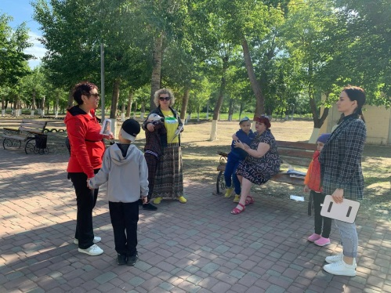
Ведущий с детьми путешествует по станциям.
2 Станция «Сказка о рыбаке и рыбке». Детей встречает Старик.
Ведущий:– Здравствуйте, дедушка! А не подскажите ли вы нам, куда это мы попали?
Старик чинит невод:- Как же милые не подскажу? Подскажу и покажу. В мою сказку. Я ведь здесь не просто сижу, а невод свой чиню, как закончу работу, пойду рыбку золотую поймаю, пусть она мое желание исполнит.
Ведущий: А какое желание вы хотите загадать?
Старик: Хочу стать молодым, а старуха чтоб опять доброй стала.
Ведущий: Зачем же вы дедушка молодым хотите стать?
Старик: А затем, что сил нет невод тащить из моря, рыбу ловить надо, а то моя старуха не дает старику мне покоя. Рыбка все ее желание исполнила. А вы помните, что просила моя старуха? (Дети перечисляют).
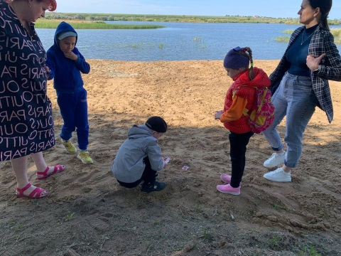
Ведущий: Не печалься дедушка. Я думаю, ребята тебе смогут помочь. Ребята поможем деду наловить рыбы? Надо показать, какие вы рыбаки умелые. Игра «Наловим рыбы». Добежать до берега реки, взять 1 рыбку и вернуться назад. Кто больше принесет.
Старик: Ох, и молодцы вы, ребятки.
Старик: Вот спасибо вам, ребята! Помогли старику. Теперь уж моя старуха точно будет довольна.
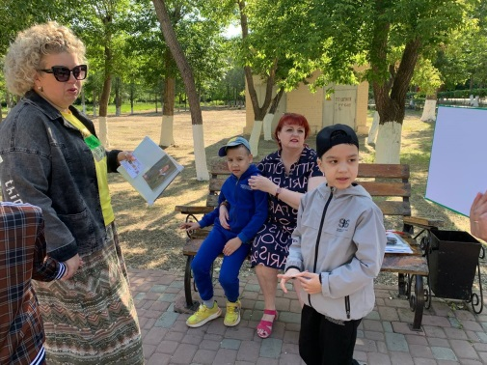
Игра «Волны». Старик: А сейчас превращайтесь в волны. Слушайте внимательно и меняйте волны так, как в моей сказке.
1. Жил старик со своею старухой у самого синего моря.
(море спокойное, волны слегка плещутся, едва поднимаясь над полом) .
2. Вот пошёл он к синему морю, видит - море слегка разыгралось.
(волны увеличиваются, чуть-чуть приподнимаются над полом) .
3. Вот пошёл он к синему морю, помутилось синее море, старичок отправился к морю – почернело синее море.
(дети постоянно поднимают руки от пола, движения становятся быстрее) .
4. Вот идёт он к синему морю, видит на море чёрная буря: так и вздулись сердитые волны, так и ходят воем воют. Ничего не сказала рыбка, лишь хвостиком плеснула и ушла в глубокое море.
(волны успокаиваются, у детей появляется улыбка) .
Старик: Сколько слышал я на свете о разных чудесах,
Не знал, что нет чудеснее улыбок и счастья в ваших глазах.
А теперь пора мне к своей старухе воротиться.
С вами вынужден проститься.
За помощь подарю вам волшебный дубовый листочек.
А теперь уж для порядку загадаю вам загадку.
Соглашайтесь без опаски! Вспомним пушкинские сказки,
И героев, и названья. Приготовились? Вниманье!
Чуть опасность где видна,
Верный сторож, как со сна,
Шевельнется, встрепенется,
К той сторонке обернется,
И кричит: «Кири – ку – ку!
Царствуй, лежа на боку!»
Дети: «СКАЗКА О ЗОЛОТОМ ПЕТУШКЕ»
Старик: Сказка с таким названием и будет вашей следующей станцией в нашем Лукоморье.
3 станция «Сказка о золотом петушке».
Петушок: Здравствуйте, дорогие гости! Очень рад, что пожаловали в мою сказку. Мне хотелось вас проверить, как же вы хорошо сказки А. С. Пушкина знаете и узнаёте? Вот тут у меня свиток, а на нем вопросы волшебные. Ну что, согласны отвечать? Слушайте внимательно.
1. В какой сказке лебедь помогала царевичу, превращая его то в муху, то в комара, то в шмеля? («Сказка о царе Салтане»).
2. Кто поймал золотую рыбку? (Дед).
3. Как называется эта сказка? («Сказка о рыбаке и рыбке») .
4. В чем Гвидон и его мать плавали по океану? (В бочке) .
5. Что делает кот ученый, когда идет направо? (Песнь заводит).
6. Что сначала попросил у золотой рыбки старик? (Корыто) .
7. У этого царя есть золотой петушок на спице (у царя Дадона).
8. А как называется эта сказка? («Сказка о Золотом петушке»).
Петушок: Молодцы, ребята, со всеми заданиями моими вы справились отлично, за это получаете волшебный дубовый листок. Счастливого вам пути! До новых встреч на страницах пушкинских сказок. Вам теперь к Ученому коту дорожка. Он в нашем Лукоморье самый главный.
4 Станция «Ученый кот».
Кот: Вот и опять мы с вами встретились.
– Ну что же неплохо вы справились с заданием. Хочу вам сообщить, что кот я очень талантливый: и спеть, и станцевать, и сказки рассказывать. Хотелось бы узнать, есть ли среди вас талантливые дети. Поделитесь с нами своими талантами.
Кот: Вы отличные ребята! Вот вам последний волшебный дубовый листочек.
(все строятся на площадке в круг вокруг дуба)
Кот: Ребята, большое вам спасибо за помощь. Все волшебные листья теперь у нас. Давайте вернем дубу его волшебную силу (приклеивают листья на дуб, звучит музыка, кот находит записку)
Кот: Да здесь записка. Прочитаем:
«Спасибо вам, ребята! Теперь я снова стал волшебным деревом. Вы мне очень помогли. В благодарность спешу сообщить вам, что у моих корней с давних времен был сокрыт сундук с сокровищами. Вот настало время его найти. Вы заслужили награду и сундук с сокровищами теперь ваш!».
Ведущий:- Ну, что, ребята, попробуем найти клад у корней дуба (дети находят сундук)
- Ура, клад!
Ведущий: Ребята, понравилось вам наше сказочное путешествие?
А. С. Пушкин – великий русский поэт. Сегодня мы с вами с удовольствием вспоминали его сказки.
Кот: Дорогие ребята, наше путешествие по пушкинским сказкам заканчивается. Я думаю, что после него вы полюбите их еще больше. Все сказки Пушкина прекрасны и поучительны. И в них всегда побеждает добро. Желаю вам идти по жизни только одной дорогой – дорогой добра. И еще хочу пожелать читать больше книг. И беречь наш прекрасный русский язык. Обращайтесь с ним почтительно, в руках умелых он в состоянии творить настоящие чудеса!
А сейчас мы возвращаемся в школу, в нашу библиотеку и посмотрим на выставку
(звучит музыка)

Подсказка, уровни подсказки: вариант 1 или 2, зависит от уровня ученика
Вариант 1 | Вариант 2
1. Полная физическая | 1. Визуальная
2. Частично физическая | 2. Самостоятельная реакция
3. Самостоятельная реакция
Коррекция ошибки: нет
Материалы: жетоны-дубовые листочки, маршрутные листы, задания, музыкальное сопровождение.
Поощрение: социальное, жетоны (от уровня обучающегося)
Процедура обучения  Формирование учебной позиции  Педагог-ассистент: дает инструктаж по опорным карточкам о правилах поведения на природе, знакомит учеников с темой занятия, ставит цель занятия. Ведёт разговоры от лица персонажей сказок А.С.Пушкина . Раздает маршрутные листы и нацеливает на успех | Навыки  1.Обучающиеся и педагог – ассистент находятся в парке возле школы.  2. Обучающиеся внимательно слушают объяснение учителя.  3. Обучающиеся смотрят визуальную пошаговую инструкцию –схему путешествия.  4. Обучающиеся с помощью педагога – ассистента или самостоятельно выполняют работу по образцу.
Критерий оценивания навыка | Анкета выполнения инструкции обучающимся (заполняет педагог - ассистент)

